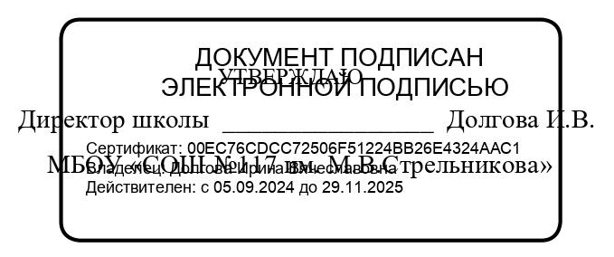

**Ежедневное меню**

Дата: «_05_» ___03_____ 2025.

|  |  |  |
| --- | --- | --- |
| **день недели, № 10** | **7-11 лет** | **12 лет и старше** |
| **Завтрак** | **Цена, руб.** | **Цена, руб.** |
| наименование |  |  |
| Макароны отварные | 6-65 | 7-65 |
| Гуляш из говядины | 30-88 | 37-88 |
| Компот из смеси сухофруктов | 3-74 | 4-74 |
| Хлеб | 3-08 | 3-08 |
| Фрукт | 27-87 | 27-87 |
| **Итого за завтрак:** | **72-22** | **81-22** |
| **Второй завтрак** |  |  |
| Сок абрикосовый | 9-60 |  |
| **Итого :** | **81-82** |  |
| **Обед** |  |  |
| Салат из свеклы отварной | 4-07 | 4-07 |
| Щи из свежей капусты со сметаной | 24-56 | 26-56 |
| Плов из отварной говядины | 34-46 | 37-44 |
| Чай без сахара | 2-20 | 2-20 |
| Хлеб пшеничный | 2-92 | 2-92 |
| Хлеб ржаной | 3-08 | 3-08 |
| Яйцо вареное | - | 10-00 |
| Печенье | - | 9-00 |
| **Итого за Обед:** | **71-29** | **95-27** |